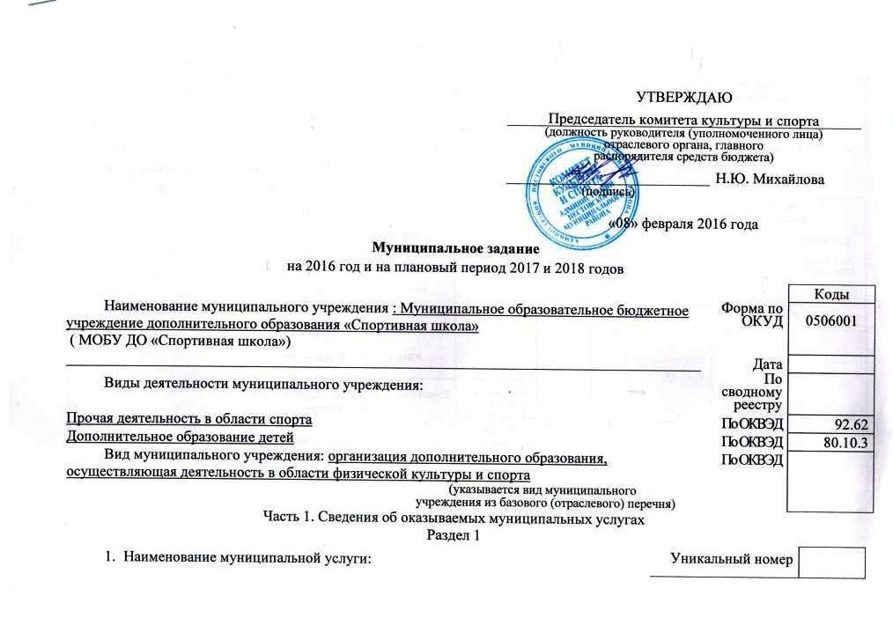

Муниципальное задание
на 2016 год и на плановый период 2017 и 2018 годов
 |  | Коды
Наименование муниципального учреждения : Муниципальное образовательное бюджетное учреждение дополнительного образования «Спортивная школа» | Форма по  ОКУД | 0506001
( МОБУ ДО «Спортивная школа»)
_____________________________________________________________________________________ | Дата
Виды деятельности муниципального учреждения: | По  сводному реестру
Прочая деятельность в области спорта | По ОКВЭД | 92.62
Дополнительное образование детей | По ОКВЭД | 80.10.3
Вид муниципального учреждения: организация дополнительного образования, осуществляющая деятельность в области физической культуры и спорта  (указывается вид муниципального  учреждения из базового (отраслевого) перечня) | По ОКВЭД
Часть 1. Сведения об оказываемых муниципальных услугах
Раздел 1
- Наименование муниципальной услуги:  Спортивная подготовка по олимпийским видам спорта (лыжные гонки) | Уникальный номер по базовому  (отраслевому)  перечню
2. Категории потребителей муниципальной услуги:
физические лица, граждане РФ
3. Показатели, характеризующие качество и (или) объем (содержание) муниципальной услуги:
3.1. Показатели, характеризующие качество муниципальной услуги:
Уникаль-ный  номер  реестро-вой  записи | Показатель,  характеризующий  содержание  муниципальной услуги | Показатель,  характеризующий условия (формы) оказания муниципальной услуги |  |  |  | Показатель качества  муниципальной услуги |  |  | Значение показателя качества  муниципальной услуги
 |  |  |  |  |  | наиме-нование  показателя | единица  измерения по ОКЕИ |  | 2016 год  (очередной финансовый год) | 2017 год  (1-ый год планового периода) | 2018 год  (2-ой год планового периода)
 | Вид спорта  _______ | этапы спортивной подготовки |  |  |  |  | наиме-нование | код
1 | 2 | 3 | 4 | 5 | 6 | 7 | 8 | 9 | 10 | 11 | 12
 | Лыжные гонки | Этап начальной подготовки |  |  |  | Доля лиц, прошедшая спортивную подготовку на этапе и зачисленных на следующий этап | процент | 744 | 70 | 70 | 70
 |  | Тренировочный этап (этап спортивной специализации)
 |  | Этап совершенствования спортивного мастерства |  |  |  |  |  |  | 35 | 35 | 35
 |  | Этап высшего спортивного мастерства |  |  |  |  |  |  | - | - | -
Допустимые (возможные) отклонения от установленных показателей качества муниципальной услуги, в пределах которых муниципальное задание считается выполненным (%), __5%__________________
3.2. Показатели, характеризующие объем (содержание) муниципальной услуги:
Уникаль-ный  номер  реест-  ровой  записи | Показатель,  характеризующий  содержание  муниципальной услуги | Показатель,  характеризующий условия (формы) оказания  муниципальной услуги | Показатель объема муниципальной услуги |  |  | Значение показателя  объема муниципальной услуги |  |  | Предельный размер  платы (цена, тариф)
 |  |  | наиме-нова-ние  пока-зателя | единица  измерения по ОКЕИ |  | 2016__ год  (очеред-ной  финан-совый год) | 2017__ год  (1-ый год плано-вого  периода) | 2018__ год  (2-ой год плано-вого  периода) | 2016__ год  (очередной финан-совый год) руб. | 2017__ год  (1-ый год плано-вого  периода), руб. | 2018__ год  (2-ой год плано-вого  периода), руб.
 | Вид спорта_______ | Этапы спортивной подготовки |  | наиме-нова-ние | код
1 | 2 | 3 | 4 | 5 | 6 | 7 | 8 | 9 | 10 | 11 | 12
 | Лыжные гонки | Этап начальной подготовки | Число лиц, прошедших спортивную подготовку | человек | 792 | 15 | 15 | 15 | 190277,35 | 190277,35 | 190277,35
 |  | Тренировочный этап (этап спортивной специализации) |  |  |  | 23 | 23 | 23 | 746644,28 | 746644,28 | 746644,28
 |  | Этап совершенствования спортивного мастерства |  |  |  | 4 | 4 | 4 | 329473,34 | 329473,34 | 329473,34
 |  | Этап высшего спортивного мастерства |  |  |  | 2 | 2 | 2 | 377542,12 | 377542,12 | 377542,12
 |  | Итого: |  |  |  | 44 | 44 | 44 | 1643937,09 | 1643937,09 | 1643937,09
Допустимые (возможные) отклонения от установленных показателей объема муниципальной услуги, в пределах
которых муниципальное задание считается выполненным (%), __5%__________________
4. Нормативные правовые акты, устанавливающие размер платы (цену, тариф), либо порядок ее (его) установления:
Нормативный правовой акт
вид | принявший орган | дата | номер | наименование
1 | 2 | 3 | 4 | 5
Постановление | Администрация Пестовского муниципального района | 15.12.2014 | №202 | «Об утверждении тарифов на платные услуги»
Постановление | Администрация Пестовского муниципального района | 25.12.2015 | №1439 | «Об утверждении тарифов на платные услуги»
5. Порядок оказания муниципальной услуги:
5.1. Нормативные правовые акты, регулирующие порядок оказания муниципальной услуги, Постановление Администрации Пестовского муниципального района от 21.10.2014 года №1688 «О муниципальной программе «Развитие физической культуры и спорта в Пестовском муниципальном районе на 2015-2020 годы» (реквизиты нормативного правового акта)
5.2. Порядок информирования потенциальных потребителей муниципальной услуги:
Способ информирования | Состав размещаемой информации | Частота обновления информации
1 | 2 | 3
Сайт МОБУ ДО «Спортивная школа»  www.pestovo-dussh.ru | Правила приема лиц в физкультурно-спортивные организации, осуществляющие спортивную подготовку, а так же:  - копия устава физкультурно-спортивной организации;  - программа спортивной подготовки по избранному виду спорта;  - расписание работы приемной и апелляционной комиссий;  - количество бюджетных мест по каждой реализуемой в физкультурно-спортивной организации программе спортивной подготовки, а также количество вакантных мест для приема поступающих;  - сроки приема документов, необходимых для зачисления в физкультурно-спортивную организацию;  - требования, предъявляемые к уровню физических (двигательных) способностей и к психологическим качествам поступающих;  - условия и особенности проведения отбора для лиц с ограниченными возможностями здоровья;  - правила подачи и рассмотрения апелляций по результатам отбора;  - сроки зачисления в физкультурно-спортивную организацию. | Не реже двух раз в год, а при изменении устава и иных документов МОБУ ДО «Спортивная школа», подлежащих размещению на официальном сайте, обновление соответствующих разделов сайта производится не позднее 10 рабочих дней после утверждения указанных документов.
Информационный стенд МОБУ ДО «Спортивная школа»
Раздел 2
- Наименование муниципальной услуги:  Дополнительное образование в области физической культуры и спорта (обучение по дополнительным предпрофессиональным программам по видам спорта) | Уникальный номер по базовому  (отраслевому)  перечню
2. Категории потребителей муниципальной услуги:
физические лица, граждане РФ
3. Показатели, характеризующие качество и (или) объем (содержание) муниципальной услуги:
3.1. Показатели, характеризующие качество муниципальной услуги³:
Уникаль-ный  номер  реестро-вой  записи | Показатель,  характеризующий  содержание  муниципальной услуги | Показатель,  характеризующий условия (формы) оказания муниципальной услуги | Показатель качества  муниципальной услуги |  |  | Значение показателя качества  муниципальной услуги
 |  |  | наиме-нование  показателя | единица  измерения по ОКЕИ |  | 2016 год  (очередной финансовый год) | 2017 год  (1-ый год планового периода) | 2018 год  (2-ой год планового периода)
 | Виды спорта  _______ | этапы спортивной подготовки |  | наиме-нование | код
1 | 2 | 3 | 4 | 5 | 6 | 7 | 8 | 9
 | 1. Академическая гребля  2. Баскетбол  3. Волейбол  4. Кикбоксинг.  5. Лыжные гонки  6. Настольный теннис  7. Плавание | Этап начальной подготовки | Уровень освоения обучающимися дополнительных предпрофессиональных программ на каждом этапе | процент | 744 | 80 | 80 | 80
 |  | Тренировочный этап (этап спортивной специализации)
 |  | Этап совершенствования спортивного мастерства
Допустимые (возможные) отклонения от установленных показателей качества муниципальной услуги, в пределах которых муниципальное задание считается выполненным (%), _____-______
3.2. Показатели, характеризующие объем (содержание) муниципальной услуги:
Уникаль-ный  номер  реест-  ровой  записи | Показатель,  характеризующий  содержание  муниципальной услуги | Показатель,  характеризующий условия (формы) оказания  муниципальной услуги | Показатель объема муниципальной услуги |  |  | Значение показателя  объема муниципальной услуги |  |  | Предельный размер  платы (цена, тариф)
 |  |  | наиме-нова-ние  пока-зателя | единица  измерения по ОКЕИ |  | 2016__ год  (очеред-ной  финан-совый год) | 2017__ год  (1-ый год плано-вого  периода) | 2018__ год  (2-ой год плано-вого  периода) | 2016__ год  (очередной финан-совый год) | 2017__ год  (1-ый год плано-вого  периода) | 2018__ год  (2-ой год плано-вого  периода)
 | Виды спорта | Этапы спортивной подготовки |  | наиме-нова-ние | код
1 | 2 | 3 | 7 | 8 | 9 | 10 | 11 | 12 | 13 | 14 | 15
 | 1. Академическая гребля  2. Баскетбол  3. Волейбол  4. Кикбоксинг.  5. Лыжные гонки  6. Настольный теннис  7. Плавание | Этап начальной подготовки | Число обучающихся | человек | 792 | 314 | 314 | 314 | 5473109,5 | 5473109,5 | 5473109,5
 |  | Тренировочный этап (этап спортивной специализации) |  |  |  | 47 | 47 | 47 | 1745647 | 1745647 | 1745647
 |  | Итого: |  |  |  | 361 | 361 | 361 | 7218756,5 | 7218756,5 | 7218756,5
Допустимые (возможные) отклонения от установленных показателей объема муниципальной услуги, в пределах
которых муниципальное задание считается выполненным (%), ____5%____
4. Нормативные правовые акты, устанавливающие размер платы (цену, тариф), либо порядок ее (его) установления:
Нормативный правовой акт
вид | принявший орган | дата | номер | наименование
1 | 2 | 3 | 4 | 5
Постановление | Администрация Пестовского муниципального района | 15.12.2014 | №202 | «Об утверждении тарифов на платные услуги»
Постановление | Администрация Пестовского муниципального района | 25.12.2015 | №1439 | «Об утверждении тарифов на платные услуги»
5. Порядок оказания муниципальной услуги:
5.1. Нормативные правовые акты, регулирующие порядок оказания муниципальной услуги, Постановление Администрации Пестовского муниципального района от 21.10.2014 года №1688 «О муниципальной программе «Развитие физической культуры и спорта в Пестовском муниципальном районе на 2015-2020 годы»
(реквизиты нормативного правового акта)
5.2. Порядок информирования потенциальных потребителей муниципальной услуги:
Способ информирования | Состав размещаемой информации | Частота обновления информации
1 | 2 | 3
Сайт МОБУ ДО «Спортивная школа»  www.pestovo-dussh.ru | Образовательная программа МОБУ ДО «Спортивная школа» на 2015-2020 годы, Положение о порядке приема, перевода. Отчисления обучающихся и комплектовании учебных групп в учреждении, а так же:  - копия устава МОБУ ДО «Спортивная школа»;  - лицензия на осуществление образовательной деятельности;  - Положение о правилах внутреннего распорядка обучающихся МОБУ ДО «Спортивная школа» (права и обязанности обучающихся);  - дополнительные предпрофессиональные программы по видам спорта;  - расписание работы приемной и апелляционной комиссий;  - количество бюджетных мест по каждой реализуемой дополнительной предпрофессиональной программе, а также количество вакантных мест для приема поступающих;  - сроки приема документов, необходимых для зачисления в МОБУ ДО «Спортивная школа»;  - требования, предъявляемые к уровню физических (двигательных) способностей и к психологическим качествам поступающих;  - условия и особенности проведения отбора для лиц с ограниченными возможностями здоровья;  - правила подачи и рассмотрения апелляций по результатам отбора;  - сроки зачисления в МОБУ ДО «Спортивная школа» | Не реже двух раз в год, а при изменении устава и иных документов МОБУ ДО «Спортивная школа», подлежащих размещению на официальном сайте, обновление соответствующих разделов сайта производится не позднее 10 рабочих дней после утверждения указанных документов.
Информационный стенд МОБУ ДО «Спортивная школа»
Часть 2. Прочие сведения о муниципальном задании
1. Условия и порядок досрочного прекращения выполнения муниципального задания: ликвидация или реорганизация учреждения
2. Иная информация, необходимая для выполнения (контроля за выполнением) муниципального задания:
- Финансовое обеспечение выполнения муниципального задания осуществляется путем предоставления субсидии.
- Предоставление субсидии в течение финансового года осуществляется на основании соглашения о порядке и условиях предоставления субсидии на финансовое обеспечение выполнения муниципального задания, заключаемого МОБУ ДО «Спортивная школа» и Комитетом культуры и спорта Администрации Пестовского муниципального района.
Указанное соглашение определяет права, обязанности и ответственность сторон, в том числе объем и периодичность перечисления субсидии в течение финансового года. Перечисление субсидии осуществляется в соответствии с графиком, содержащимся в соглашении.
3. Порядок контроля выполнения муниципального задания
Форма контроля | Периодичность | Органы местного самоуправления, осуществляющие контроль за выполнением муниципального задания
1 | 2 | 3
- Камеральная проверка | один раз в год | Комитет культуры и спорта Администрации Пестовского муниципального района, Комитет финансов Администрации Пестовского муниципального района.
- Рассмотрение жалоб на работу МОБУ ДО «Спортивная школа» (исполнителя муниципального задания) | по мере необходимости (в случае поступления обоснованных жалоб потребителей, требований правоохранительных органов)
4. Требования к отчетности о выполнении муниципального задания : отчет о выполнении муниципального задания по форме Приложения 2 к Положению о формировании муниципального задания на оказание муниципальных услуг (выполнение работ) муниципальными учреждениями и финансовом обеспечении выполнения муниципального задания, утвержденного Постановлением Администрации Пестовского муниципального района от 13.01.2016 года № 50.
4.1. Периодичность представления отчетов о выполнении муниципального задания: один раз в год
4.2. Сроки представления отчетов о выполнении муниципального задания: до 1 февраля года, следующего за отчетным
4.3. Иные требования к отчетности о выполнении муниципального задания: предоставление отчетности вместе со статистической информацией федерального статистического наблюдения по форме № 5-ФК
5. Иные показатели, связанные с выполнением муниципального задания.

